보도자료
산림·생태·바이오에너지 정책, 이재명·심상정만 응답했다
이재명 후보, 바이오매스 문제에 공감하나 과도한 지원 축소 등에 무응답
윤석열, 안철수 후보, 기후·생태위기대응시민연대 정책 제안에 무응답
심상정 후보, 기후위기 대응과 생물다양성 보전 위해 정책 수용
시민연대 ‘차기정부, 기후위기 대응 골든타임 놓칠까 우려’

기후·생태위기 대응 시민연대(이하 시민연대)가 대선후보 4인에게 산림･생태･바이오에너지에 관한 대선 정책을 제안한 결과, 이재명 더불어민주당 후보와 심상정 정의당 후보만 이에 응답했다.

시민연대는 지난 1월 25일 2050년 기후·환경 목표 달성을 위해 ▲산림 및 자연생태계 ▲바이오에너지 ▲청년일자리 3개 부문에 걸쳐 총 18개의 정책을 각 후보에게 제안했다. 부문별로 산림 생태계 보호구역 확대 및 바이오에너지 지원 축소, 산림 일자리의 질적 제고 등의 정책이 포함되었다.

이 후보는 2월 17일 서한을 통해 “기존 바이오매스의 무분별한 활용 문제에 공감하며 탄소중립의 실질적 기여도를 기준으로 총체적인 점검 및 관련 제도의 개선을 추진”할 것으로 밝혔다. 그러나 대형발전소 위주의 정책 지원을 소규모 분산형으로 전환할지 여부와 바이오에너지에 대한 과도한 지원을 축소할 지 여부에 대해서는 답변을 보류했다.

심 후보는 법정보호지역 확대, 생태계･탄소흡수원 관리 강화, 산림체계 전환, 산림 일자리 정책 등 시민연대의 제안을 공약에 적극 반영하고, 탄소중립 수단에서 바이오매스는 제외하겠다고 답변했다.

시민연대 소속 생명의숲 유영민 사무처장은 “이번 선거는 기후위기에 대응할 것인지, 탄소중립을 포기할 것인지를 판가름할 중차대한 순간”이라며 “대선 후보들은 자연과의 공존을 위한 통합적인 비전을 제시해야 한다. 지금이라도 각 후보가 2050 탄소중립과 생물다양성 목표 달성을 위한 정책을 적극 수립해, 차기 정권이 인류의 생존을 위한 골든 타임을 놓치지 않길 바란다”고 밝혔다.

기후·생태위기 대응 시민연대는 생명의숲, 기후솔루션, 환경운동연합, 그린피스, 기후변화청년단체 GEYK의 5개 기후·환경단체로 구성되었다. 시민연대는 1월 25일 서울 세종문화회관에서 기자회견을 열고 「제20대 대통령 선거 산림·생태·바이오에너지 공동 정책 제안서」를 발표한 바 있다.

참고 자료 1
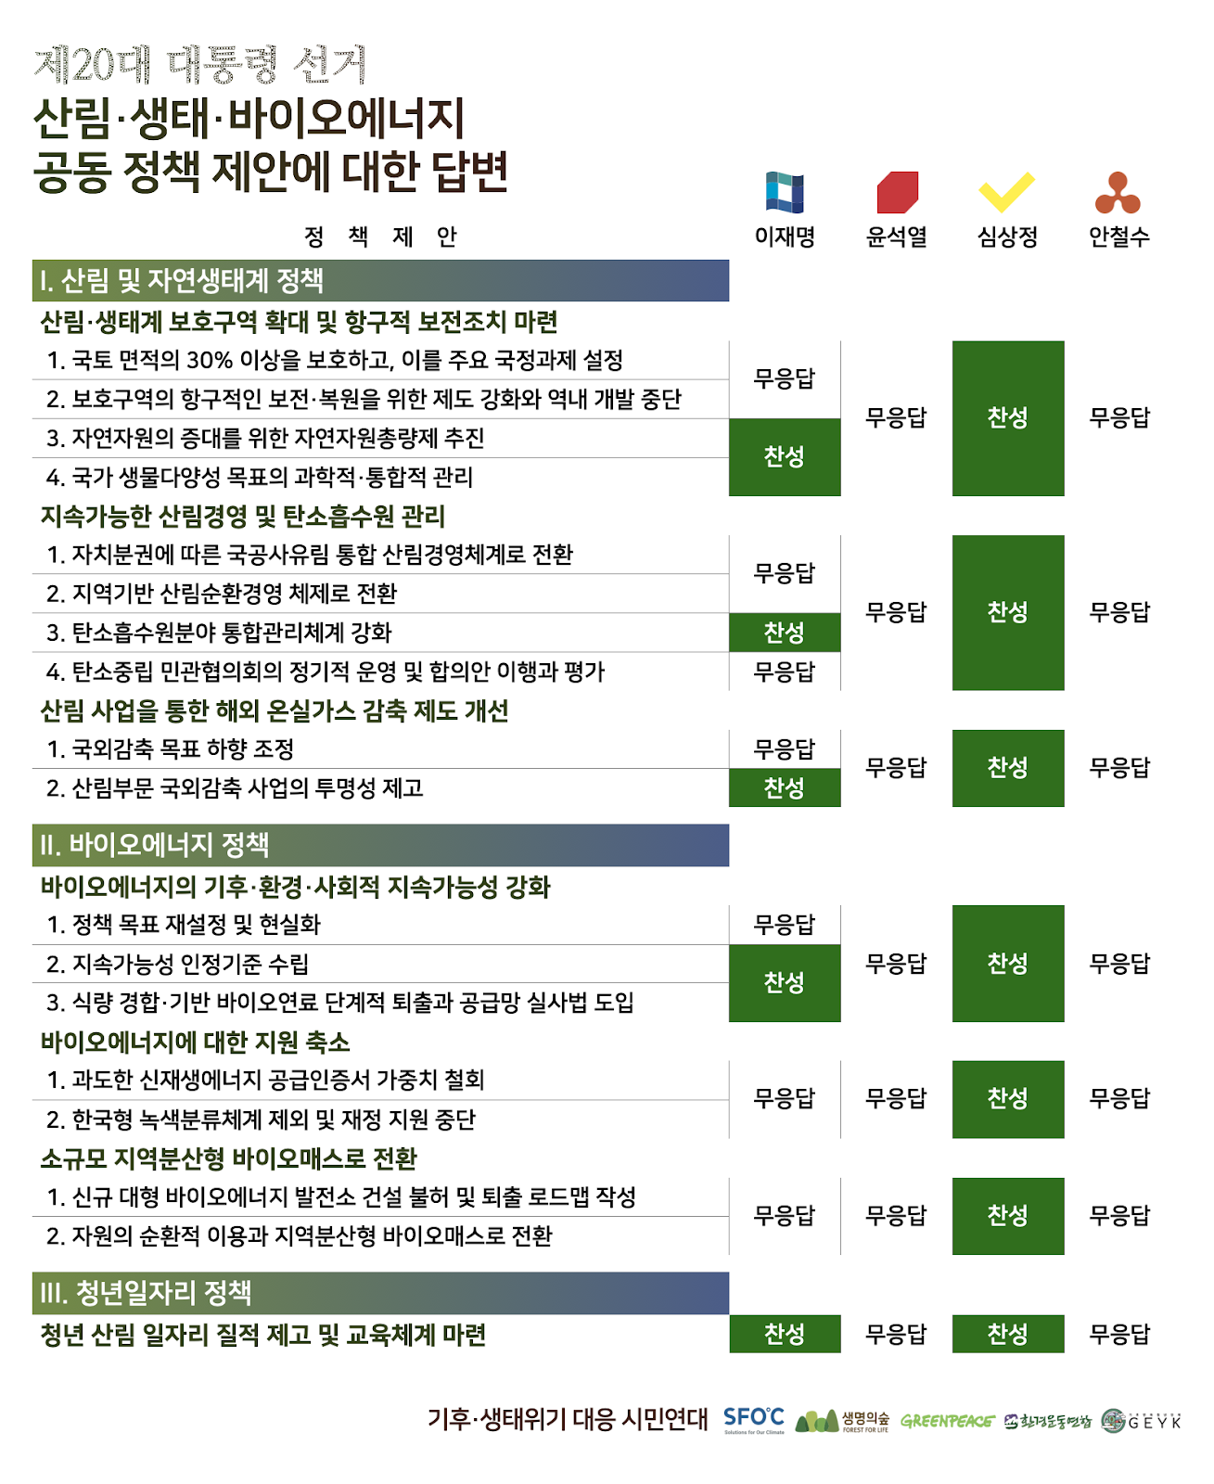

참고 자료 2: [기후생태위기대응시민연대] 공동 정책 제안서

기후솔루션 커뮤니케이션 담당 김원상, wonsang.kim@forourclimate.org, 010-2944-2943
보도자료는 홈페이지(http://www.forourclimate.org) 뉴스룸에서도 볼 수 있습니다

